**网络公选课学习通知**

各位同学：

这个学期的网络公选课即将开始，根据上个学期的选课结果，先对公选课的学习进行说明。期中《军事理论》及《大学生职业生涯规划》这两门课程为大一所有学生必须学习的必修课程，学习平台会直接出现，学生正常学习即可。

学习方法：进入教务处网站选择尔雅网络课程登入平台。原来已有账号的同学直接登入，如果原来没有账号，初始账号是学号，密码是123456。登入后正常学习即可。学习时间为9月23日—12月15日,考试时间是12月16—20日。**同时也可以下载尔雅网络课程(学习通)APP登入学习**。

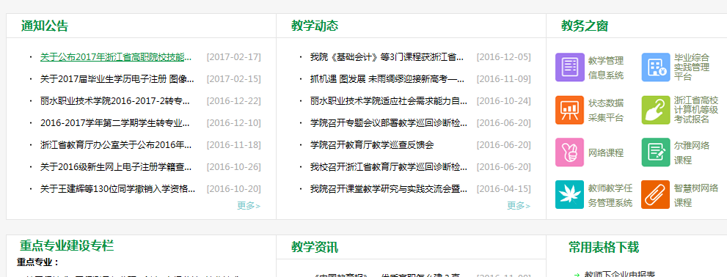

**提别提醒：这学期不再进行选课、补选及退选，如果有问题请直接到6号楼309办公室找李瑶老师。**

**学习过程中不得有违规刷课（重复多次学习）、使用软件/插件、或委托第三方学习等不良行为，如有发现系统直接判断本门成绩不及格。**